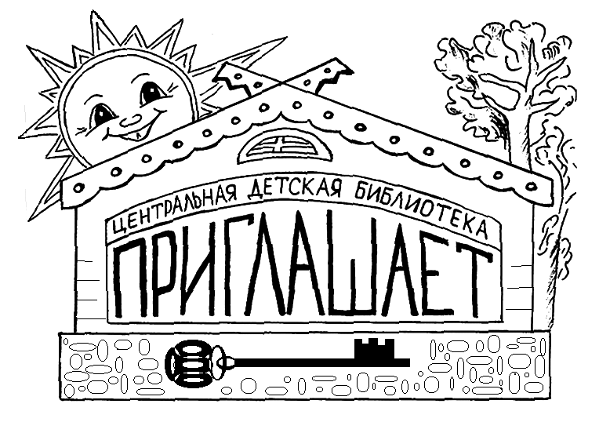Предлагаем вашему вниманию
следующие мероприятия:

- Праздничный календарь

* Конкурсная программа для девочек «Мисс 8 марта» 1 – 4 кл.
* Развлекательная программа «Сегодня праздник у девчат» 1 – 5 кл.
* Игра-викторина «А ну-ка девочки» 3 -- 5 кл.
* Праздничный час «Самый главный человек» 1 – 4 кл.

* Праздник первоклассников «Спасибо, Азбука, тебе!» 1 кл.
* Клуб отличников «Знатоки Аз и Буки» 1 кл.

- Литературные часы и викторины
* Урок этикета «Книжные привычки» 2 – 8 кл.

* Игровой час «Книжные радости» 1 – 2 кл.
* Литературно-конкурсная программа «В погоне за золотым ключиком» 3 – 4 кл.
* Литературная игра «В заповедной пришвинской стране» 3 – 6 кл.
* Литературная переменка «Наш любимый Михалков» 2 – 4 кл.
* Литературная игра «Сказки старой Дании» 1 – 3 кл.

* Литературная игра «Весёлая страна Николая Носова» 1 – 3 кл.

- Часы патриотизма
* Фольклорно-краеведческое путешествие «Легенды Крыма» 5 – 9 кл.
*Историко-игровой час «Крымская весна» 1 – 4 кл.
* Экскурс в прошлое «Москва не сразу строилась…» 1 – 3 кл.
*Путешествие в прошлое «Наши предки славяне» 1 – 2 кл.

- Обо всём на свете
* Культурная прививка «Чистота родного слова» 5 – 9 кл.

* Информационный час «Потребитель и его права» 3 – 8 кл.
* Познавательно-игровой час «Буратино в гостях у ребят» 1 – 2 кл.

- Уроки здоровья и безопасности

* Урок осторожности «Лёд – не шутка, он опасен» 1 – 2 кл.

* Урок безопасности «Встречаем весну безопасно» 2 – 4 кл.

* Агитационная беседа «Быть здоровым – это модно» 6 – 9 кл.

* Урок здорового образа жизни «Не дай обмануть себя» 6 – 9 кл.

Наш адрес:

г. Кола, ул. Победы, 7, 3-й этаж

Кольская центральная детская библиотека

Тел.: 3 - 35 – 48, 3 - 35 - 63

+79086060409 Наталья Александровна

+79643073971 Елена Васильевна

e-mail: bibliokinder@mail.ru

Сайт: https://bibliokinder.kulturu.ru/

Группа ВК: https://vk.com/bibliokinder_kola_chteniye

